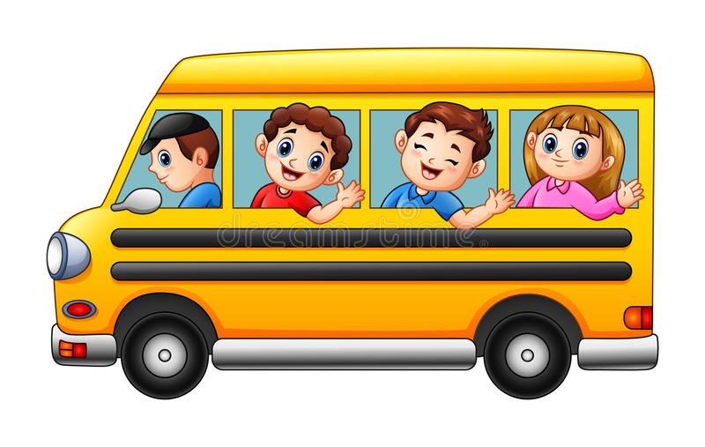 | 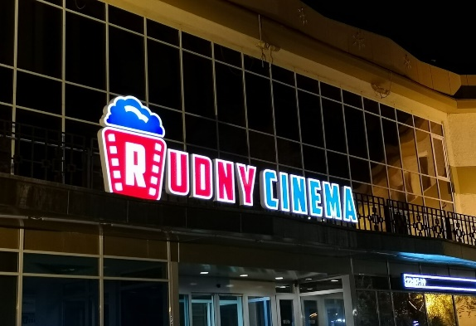 | «Культпоход в кинотеатр»  Завтра мы с ребятами поедем на автобусе в кинотеатр.  В кинотеатре я буду впервые.  Мне хочется увидеть зрительный зал и большой монитор.  Я знаю, что мы будем смотреть мультфильм.  Я люблю мультики про животных.  В кинозале много людей, все сидят тихо.  Я тоже буду спокойно сидеть и смотреть.  Верхнюю одежду сдают в гардероб.  Я получу свою одежду по номерку.  Я умею одеваться сам.  После просмотра мультфильма, я с друзьями сделаю несколько фото.  Дома я расскажу родителям о том, что увидел.  Мама и папа будут мной гордиться.
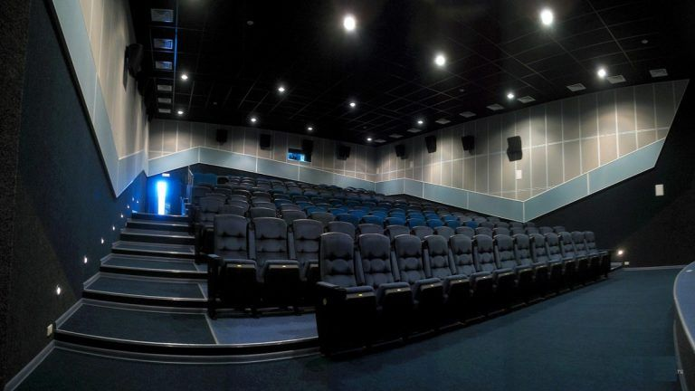 | 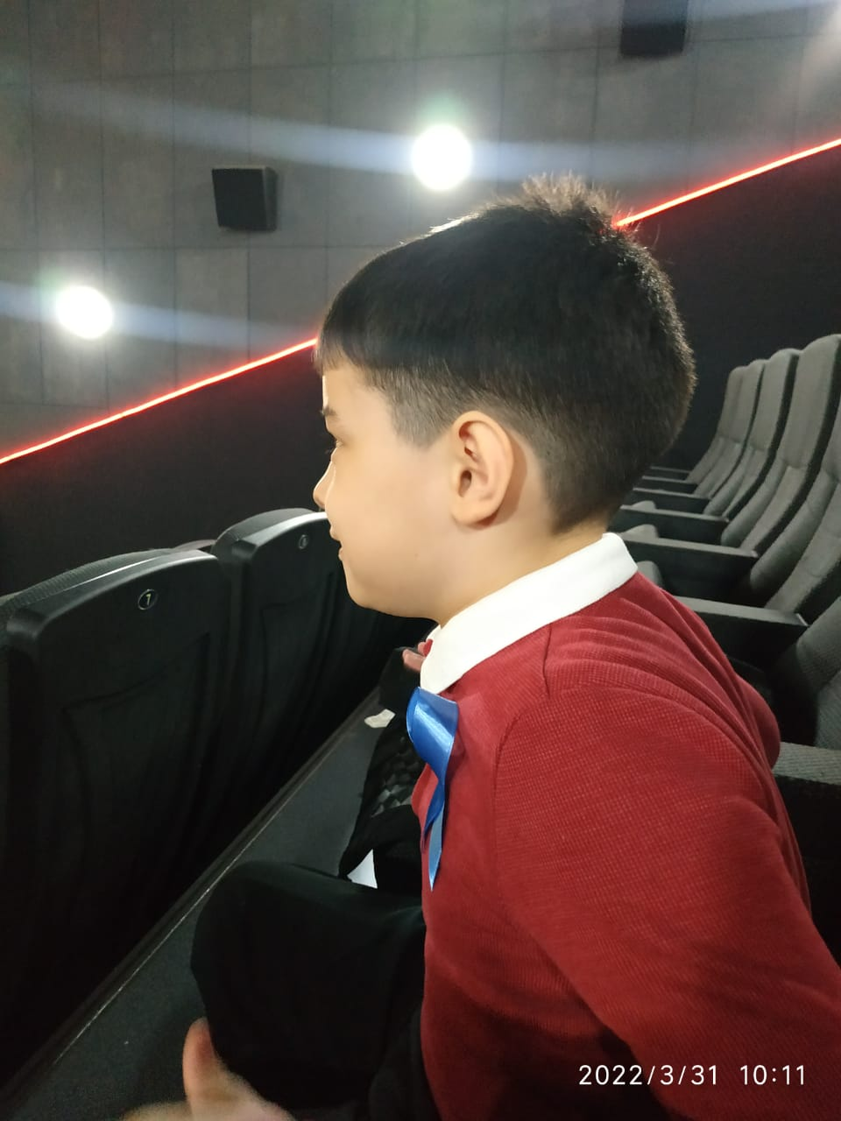
 | 